***СУББОТА ПРИГЛАШАЕТ***

**29.04.2025**

**10.00**

Интеллектуальная игра «Способность к труду – главное качество человека»

I- IV классы

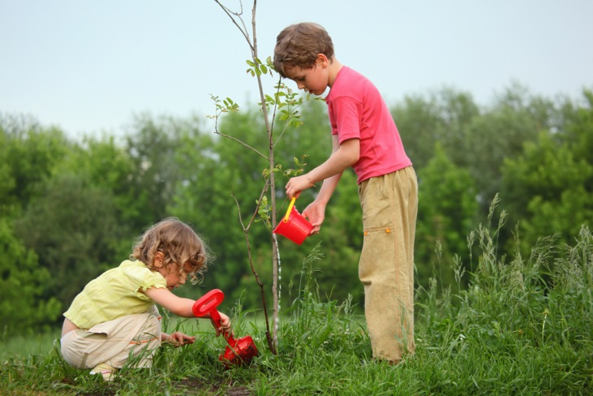

Презентация реализации детских инициатив

V- VII классы



Экологический десант «Убери город от мусора»

VIII- XI

классы

